Ujian Tengah Semester
Nama : Indy Shafira
NPM : 2116041086
Kelas : Reguler C
MK : Manajemen Strategi
Dosen : Intan Fitri Meutia, S.A.N., M.A., Ph.D.

Model Manajemen Strategi
Pada manajemen strategis, cara belajar dan mengaplikasikan proses manajemen strategis adalah dengan menggunakan model. Dalam setiap model akan mempresentasikan semacam proses.Manajemen strategis banyak sekali menawarkan berbagai macam model. Tetapi model yang cukup baik, sederhana, mudah dilaksanakan, masuk akal dan sering digunakan oleh penulis adalah model yang dikembangkan oleh Hunger dan Wheelen. Hunger dan Wheelen (1996) menjelaskan definis manajemen strategis sebagai “that set of managerial decisions and actions that determines the long-run performance of a corporation. It includes environmental scanning, strategy forumulation (strategisc or long-range planning), strategy implementation, and evaluation and control.”. Sehingga dari definisi yang telah dikemukakan oleh Hunger dan Wheelen, diketahui terdapat empat elemen dasar yang saling berhubungan dalam suatu proses manajemen strategi, yaitu: (1) Environmental scanning, (2) Strategy formulation, (3) Strategy implementation, dan (4) Evaluation and control
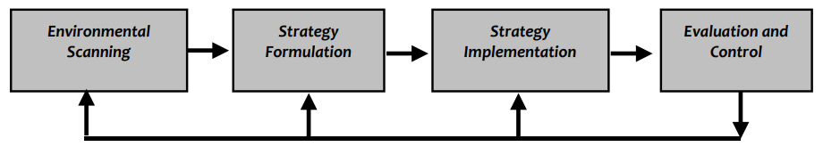

Gambar 1.1: Basics elements of the strategic management process. Sumber: Hunger dan Wheelen (1996) dalam buku Manajemen Strategis Dalam Organisasi.
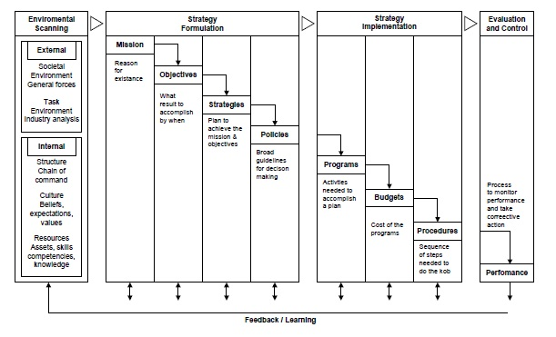
Dari elemen-elemen diatas dapat dijabarkan sehingga model manajemen strategis dapat dilihat dengan bentuk pada gambar dibawah ini:

Gambar 1.2: Strategid Management Model. (Sumber: buku Manajemen Strategi)
- Environmental Scanning (Pemindaian Lingkungan)
Pemindaian lingkungan adalah kegiatan memonitor, mengevaluasi, dan mencari informasi yang terdapat dari lingkungan eksternal maupun internal bagi orang-orang penting di perusahaan. Tujuan dari pemindaian lingkungan ini adalah untuk mengenali faktor-faktor strategis dari faktor internal maupun eksternal sehingga dapat menentukan masa depan perusahaan. Dalam penyusunan strategi terkhusus pada perencanaan strategis atau perencanaan jangka panjang, biasanya berkaitan dengan visi, misi, dan kebijaksanaan suatu instansi. Kegiatan penyusunan dapat dimulai dengan melakukan analisis terhadap situasi untuk mendapatkan peluang eksternal dan kekuatan internal dengan ancaman eksternal dana kelemahan internal yang sesuai.
Dalam hal itu, alat yang paling sering digunakan ialah analisa SWOT. SWOT adalah singkatan dari Strenght (kekuatan) dan Weakness (kelemahan) yang ada di internal suatu instansi, serta Opportunities (peluang), dan Threats (ancaman) yang ada di lingkungan yang dihadapi suatu instansi (Hunger dan Wheelen, 2006). Analisa SWOT ialah cara sistematik untuk dapat mengenali faktor-faktor yang ada. Analisa ini berdasarkan asusmi bahwa suatu strategi yang efektif dapat memaksimalkan kekuatan dan peluang serta meminimalkan kelemahan dan ancaman. Selain mengenali kemampuan dan sumber daya dari sebuah instansi, tetapi juga dapat mengenali peluang yang belum dilakukan oleh instansi karena keterbatasan sumber daya yang ada. Asumsi sederhana ini jika dilakukan dengan cara yang tepat dapat memiliki efek yang sangat besar terhadap rancangan dari suatu strategi yang handal.
Pemnindaian Lingkungan terdiri dari analisi lingkungan eksternal dan lingkungan internal. Analisis eksternal dimaksudkan pada variabel Opportunities dan Threats yang terdiri dari dua bagian, yaitu task environment (industry) dan social environment. Pada task environment, terdiri dari beberapa elemen lagi, yaitu: stakeholder, governments, suppliers, local communities, competitors, customers, creditor, labor union, special interest groups, dan trade associations. Pada societal environment terdiri dari: economic forces, sociocultural forces, technological forces, dan political-legal forces. Sedangkan pada analisis lingkungan internal yang dimaksudkan pada variabel Strengths dan Weaknesses terdiri dari organization, structure, culture, dan resources.
Penjelasan dari masing-masing faktor dengan lebih rinci lagi adalah sebagai berikut:
- Kekuatan (strenght): merupakan sumber daya atau keunggulan-keunggulan lainnya, relatif kepada pesainh dan kebutuhan dasar yang dilayani atau ingin dilayani oleh instansi. Kekuatan menjadi komparatif pada peruhasaan di pasar.
- Kelemahan (weakness): keterbatasan atau kekurangan pada sumber daya, kapabilotas yang dapat menghambat kinrja pada perusahaan.
- Peluang (opportunities): situasi penting yang dapat memberikan keuntungan dalam lingkungan perusahaan. Kecenderungan penting ialah salah satu sumber peluang.
- Ancaman (threats): pengganggu utama bagi posisi saat ini ataupun posisi yang diinginkan oleh perusahaan.
Setelah mengidentifikati komponen-komponen SWOT dan menghasilkan beberapa alternatif strategi yang dapat diaplikasikan lebih lanjut dapat dibuat matriks SWOT atau disebut juga dengan sebutan matriks TOWS (Hunger dan Wheelen, 2006). Pada matriks TOWS mengilustrasikan peluang dan ancaman dari eksternal instansi yang dipadukan dengan kekuatan dan kelemahan yang dimiliki dalam insternal sebuah instansi. Sehingga didapat kombinasi sebagai berikut:
- Strengths-Oppportunities (S-O): strategi yang dilakukan dengan menggunakan kekuatan internal untuk memanfaatkan peluang bagi luar perusahaan.
- Strengths-Threaths (S-T): strategi yang menggunakan kekuatan internal instansi untuk menghindari atau mengurangi dampak ancaman dari luar instansi.
- Weaknesses-Opportunities (W-O): Strategi yang menggunakan kelemaham internal untuk memanfaatkan peluang di luar instansi.
- Weaksnesses-Threats (W-T): strategi yang dilakukan dengan cara mengurangi kelemahan internal untuk menghindari ancaman eksternal.
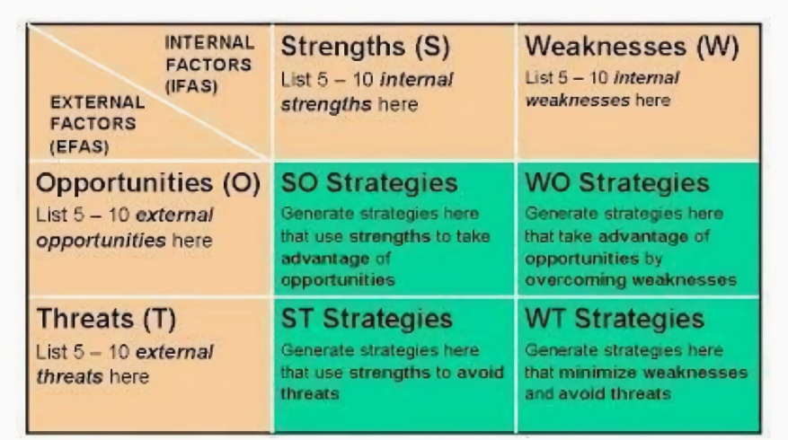

Gambar 1.3 Matriks SWOT (Sumber: buku Manajemen Strategi)
- Strategy Implementation (Implementasi Strategi)
Perumusan strategi ialah kegiatan pengembangan rencana untuk jangka waktu yang panjang guna manajemen efektif dari kesempatan dan ancaman lingkungan, dilihat dari kekuatan dan kelemahan perusahaan. Setelah mengetahui faktor-faktor tersebut, barulah strategi dapat dibuat dimulai dengan kegiatan menentukan atau merumuskan strategi. Perumusan strategi melingkupi misi perusahaan, tujuan yang dapat dicapai, pengembangan strategi, dan penetapan pedoman kebijakan.
- Misi
Misi berisi tujuan atau alasan organisasi atau perusahaan tersebut didirikan. Misi yang disusun dengan baik mengidentifikasi tujuan mendasar yang membedakan suatu perusahaan dengan lainnya, jangkauan perusahaan dalam menawarkan produk atau pasar yang dilayani, mengembangkan harapan pada karyawan dan mengkomunikasikan pandangan umum pada pemegang saham utama.
- Tujuan
Tujuan adalah hasil akhir dari aktivitas perencanaan yang berisi hal yang perlu diselesaikan dan kapan waktunya hal itu diselesaikan serta sebaiknya diukur jika memungkinkan.
- Strategi
Strategi ialah rumusan perencanaan mengenai cara perusahaan akan mencapai misi dan tujuannya. Strategi bertujuan untuk memaksimalkan keunggulan dan meminimalkan keterbatasan kemampuan bersaing. Strategi dibagi menjadi dua, yaitu strategi eksplisit atau yang dinyatakan dan strategi implisit. Strategi eksplisit adalah strategi yang dengannya beberapa hal diperdebatkan. Sedangkan strategi implisit berasal dari kebijakan, program yang telah disetujui, dan anggaran yang telah di sahkan.
- Kebijakan
Kebijakan berisi pedoman luas untuk pengambilan keputusan organisasi secara keseluruhan dan yang menghubungkan perumusan strategi dan implementasi. Kebijakan akan diinterpretasikan lalu diimplementasi melalui strategi dan tujuan.
- Strategy Implementation (Implementasi Strategi)
Implementasi strategi adalah proses ketika manajemen mewujudkan strategi dan kebijakannya dalam bentuk tindakan melalui pengembangan program, anggaran, dan prosedur. Proses tersebut memungkinkan adanya perubahan budaya secara menyeluruh, struktur, dan atau sistem manajemen dari organisasi secara keseluruhan.
- Evaluation and Control (Evaluasi dan Kontrol)
Evaluasi dan kontrol berfungsi mengukur apa saja yang dapat dihasilkan atau diraih oleh perusahaan, yang artinya membandingkan antara kinerja dengan hasil yang diharapkan suatu perusahaan. Kinerja merupakan hasil akhir dari suatu aktivitas dan untuk ukuran yang dipilih dalam menilai kinerja tergantung dengan apa unit organisasi yang akan dinilai dan tujuan yang ingin dicapai. Tujuan yang sudah dibuat sebelumnya pada bagian formulasi strategi harus digunakan dengan semestinya untuk mengukur kinerja perusahaan. Selain mempertimbangkan ukuran dari pengukuran konerja yang tepat, harus dipertimbangkan juga jenis pengendalian. Penngendalian dibangun dengan fokus pada kinerja ynag aktual, aktivitas yang menghasilkan kinerja, atau pada sumberdaya yang digunakan dalam menggunakan sumber daya. Pengendalian terbagi menjadi tiga macam, yaitu pengendalian prilaku (behavior control) dan pengendalian output (output control). Pengendalian prilaku berfokus pada apa yang seharusnya dikerjakan melalui kebijakan, aturan, standar prosedur dan operasi. Lalu pengendalian output ialah mengkhususkan pada apa yang dicapai dengan fokus pada hasil akhir dari perilaku. Dan pengendalian input yang berfokus pada sumber daya.
Model Manajemen Strategis Berbasis Sumber Daya
Model manajemen strategis ini model komprehensif yang diterima secara luas. Walaupun tidak menjamin keberhasilan, moedl ini menunjukkan pendekatan yang jelas dan praktis untuk merumuskan, mengimplementasi, dan mengevaluasi strategi. Dalam praktik proses manajemen strategis tidak serapi dengan yag digambarkan oleh model manajemen strategis. Penyusunan strategi tidak menjalankan proses dalam urutan yang kaku, namun biasanya perusahaan besar dan stabil memiliki proses manajemen strategis yang lebih formal karena semakin tinggi tingkat formalitas dalam pengaplikasian proses manajemen strategis biasanya berhubungan positif dengan biaya, kelengkapan, akurasi, dan keberhasilan suatu perencanaan.
(Porter, 2012) menyebutkan ada beberapa model penting yang menunjukkan untuk menggambarkan input strategis untuk langkahsuatu perusahaan, dan salah satunya adalah model berbasis sumber daya untuk profitabilitas tinggi. Model ini mempunyai asumsi bahwa tiap organisasi ialah sekumpulan sumber daya dan kemampuan unik merupakan dasar untuk strategi dan sumber utama profitabilitasnya. Selain itu, disumsikan juga bahwa perusahaan mendapatkan sumber daya yang berbeda dan mengembangkan kemampuannya yang unik, serta asumsi bahwa sumber daya tidak terlalu mudah untuk berpindah dari suatu perusahaan. Keunggulan bersaing pada model ini adalah sumber daya yang tidak mungkin didapatkan dan ditiru oleh perusahaan lain, dan cara penggunaannya. Pada umumnya sumber daya dikategorikan pada tiga jenis, yaitu modal fiisk, sumber daya manusia, dan organisasi. Ketiga kategori tersebut harus berkesinambungan untuk dapat menghasilkan keunggulan bersaing. Tidak semua sumber daya dan kemampuan perusahaan memiliki potensi sebagai dasar keunggulan bersaing yang berkesinambungan. Potensi ini dapat diwujudkan jika sumber daya dan kemampuan tersebut berharga, langka, dan tidak dapat ditiru dan tidak tergantikan. Apabila kriteria tersebut terpenuhi, sumber daya dan kemampuan menjadi kompetensi inti yang dapat menjadi keunggulan bersaing perusahaan, daya saing strategis, dan kemampuannya untuk dapat mendapatkan laba-laba diatas rata-rata.
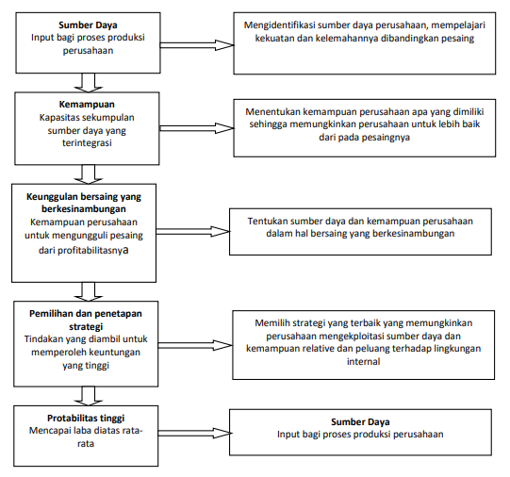

Gambar 1.4 Model berbasis Sumber Daya Unuk Profitabilitas Tinggi (Sumber: Colqui, 2009 dalam buku Manajemen Strategis)
Contoh pengaplikasian manajemen strategis ini dapat dilihat dalam jurnal ynag berjudul “Model Manajemen Strategik Pengembangan Kinerja untuk Meningkatkan Produktivitas Dosen pada Perguruan Tinggi Swasta” dimana akhirnya diketahui bahwa peningkatan kinerja dosen juga harus dilandasi dengan komitmen profesional, pengetahuan teknologi infornasi dan quality improvement program. Hal tersebut didasari pada asumsi jika adanya manajemen stratejik dilakukan secara optomal dengan ketiga faktor itu maka kinerja dosen akan meningkat. Selanjutnya pada jurnal yang berjudul “Model dan Strategi Manajemen Lembaga Pendidikan Islam” diketahui pada era globalisasi ini Lembaga Pendidikan Islam seharusnya tetap memberikan respon positif, solutif, tidak mengurung diri, serta perlu melakukan penggabungan berbagai model manajemen dan menerapkan strategi manajemen baik secara umum maupun khusu atau manajemen stratejik
REFERENSI
Adnan, I. M., & Hamim, S. (2013). Manajemen Strategis Dalam Organisasi. Yogyakarta: Trussmedia Grafika.
Irnawati, W. (2023). Model Manajemen Strategik Pengembangan Kinerja untuk Meningkatkan Produktivitas Dosen pada Perguruan Tinggi Swasta. Journal of Education and Teaching (JET), 4(2), 233-251.
Muljawan, A. (2019). Model Dan Strategi Manajemen Lembaga Pendidikan Islam. Jurnal Asy-Syukriyyah, 20(2), 51-69.
Sudiantini, D., & Hadita, S. P. (2022). Manajemen Strategi. Purwokerto: CV. Pena Persada.
Yunus, E. (2016). Manajemen strategis. Yogyakarta: Penerbit Andi.

